1.overview中下图中左下角的白泽图标可以再大一点，图标底部和深棕色框的底部平齐，放置位置和比例严格按照ppt文件第一页。
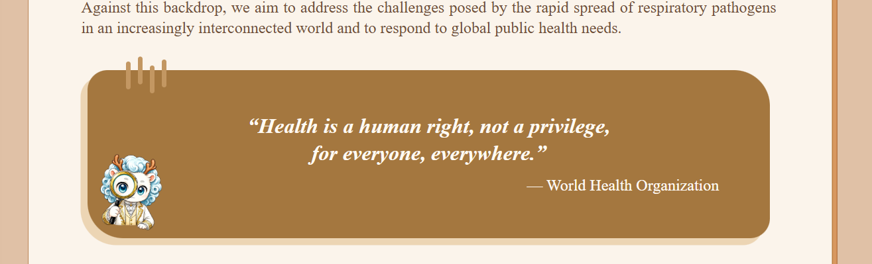
- overview底部的滑动效果需要优化：

- 这句话字号太小，要求和二级标题字体大小一致，白泽大小依据字体改变可变大一点。
同时要求最终位置这句话居中，具体大小比例、排布位置、包括和前文的距离、和底部的距离都依照ppt第二页，两侧和底边都可见。
（2）设置的效果有出入，现在是随着页面下滑白泽不断从右往左，字体跟随白泽出现。实际上要要设置一个白泽侧走的图案从右到左，然后身后文字跟着一起出现，但是要等白泽到最左边这句话完整在页面上（居中），和homepage页设计相同。等白泽走完以后才可以继续往下翻。而不是页面一边向下白泽一边走。

3.Project evolution的exolore the activities加的click和白泽的图标位置和大小不对，现在的图标和click删掉。换成两个新的位置的图标，位置和比例按照ppt第3页和第4页的比例做。

4.stakeholder strategy的step4的文件：Stakeholder review and adaptation之前加一张图片，标图注：An Interview on Ethics with Professor Li Hui，然后其他图注顺延。
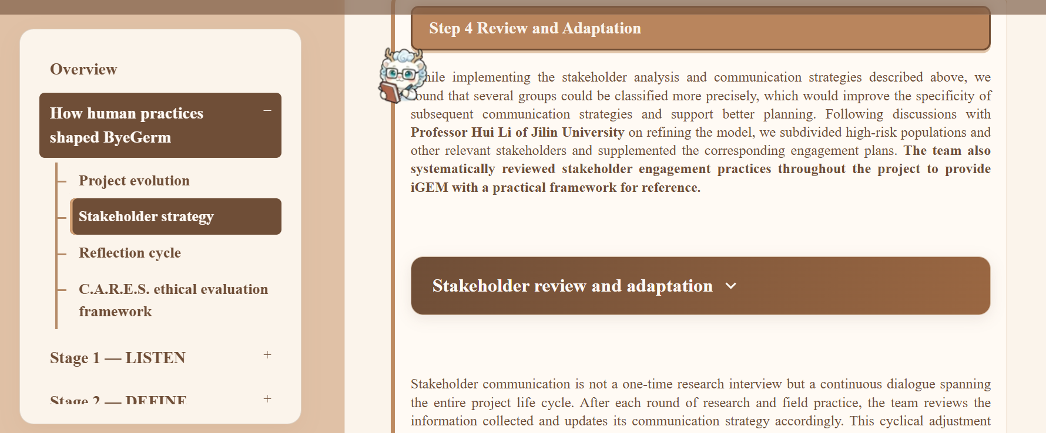

5.stage1 listen的Additional questionnaire material删掉。
